ESTUDO DE CASO: PROJETO DE USO DE ENERGIA FOTOVOLTAICA PARA UMA RESIDÊNCIA DE CLASSE MÉDIA
CASE STUDY: PHOTOVOLTAIC ENERGY USE DESIGN FOR A MIDDLE CLASS RESIDENCE
Isaac Mascarenhas Ribeiro*
Kelvyn Malta Ragassi**
Rúben Christian Barbosa ***
RESUMO
Com o aumento da população global e os grandes avanços tecnológicos, é consumido um volume cada vez maior de energia elétrica. Outrora, a era energia usada pelo homem apenas para necessidades básicas, entretanto, atualmente seu uso serve para manutenção e expansão de tecnologias voltadas ao conforto e ao lazer. A energia, portanto, passou a ser fundamental. O uso de recursos renováveis ​​na geração de energia é indispensável para o bom desenvolvimento econômico, social e sustentável. Para além disso, é imperativo diminuir os valores das contas de energia, que crescem proporcionalmente ao seu uso. Neste cenário, destaca-se que a geração de energia através da utilização dos recursos do Sol, tem grande potencial e menor impacto ao meio ambiente frente outras formas de geração, o que justifica a importância da aplicação desse sistema. O presente estudo expõe o funcionamento e o uso de forma eficiente da energia solar, propondo desde aplicações mais compactas em residências até sistemas maiores e mais complexos, buscando assim aproveitar essa fonte energética abundante em nosso cotidiano. Neste estudo, foram avaliadas todas as questões pendentes para a instalação de um sistema solar fotovoltaico, desde dados dos equipamentos e dimensionamentos até o local instalado e seus próprios benefícios e hipóteses que podem implicar num baixo aproveitamento do mesmo. Bem como o tempo de retorno do capital investido no sistema, que no caso deste projeto duraria 4 anos e 9 meses.

Palavras-chave: Energia Solar. Energia limpa. Energias renováveis.

ABSTRACT
With the increase in the global population and the great technological advances, an increasing volume of electric energy is consumed. In the past, the era of energy used by man only for basic needs, however, nowadays its use serves to maintain and expand technologies aimed at comfort and leisure. Therefore, energy has become fundamental. The use of renewable resources in the generation of energy is indispensable for good economic, social and sustainable development. In addition, it is imperative to reduce the values ​​of energy bills, which grow proportionally to their use. In this scenario, it is highlighted that the generation of energy through the use of the resources of the Sun, has great potential and less impact on the environment compared to other forms of generation, which justifies the importance of applying this system. The present study exposes the functioning and efficient use of solar energy, proposing from more compact applications in homes to larger and more complex systems, thus seeking to take advantage of this abundant energy source in our daily lives. In this study, all pending issues for the installation of a solar photovoltaic system were evaluated, from equipment data and dimensioning to the installed site and its own benefits and hypotheses that may imply low utilization of it. As well as the return time of the capital invested in the system, which in the case of this project would last 4 years and 9 months.

Keywords: Solar energy. Clean energy. Renewable energies

Introdução
O sol é a mais importante fonte de energia do nosso mundo. A superfície terrestre recebe anualmente uma grande quantidade de energia do sol, nas formas de calor e luz, sendo essa suficiente para sustentar milhares de vezes as necessidades mundiais. Somente uma pequena fração dessa é diretamente aproveitada. Porém, com pouquíssimas exceções, basicamente toda energia usada pelo homem tem origem no sol (VILLALVA, 2012).
A energia da biomassa tem origem na conversão da luz em energia química, que é a fotossíntese. A eletricidade obtida com a força das águas dos rios, por meio de hidrelétricas, tem por origem a evaporação das águas, transformando-as em chuva, e por fim volta aos rios. A energia vinda da circulação dos ventos é gerada pelas diferenças de temperaturas e pressão na atmosfera provocada pelo calor do sol. Combustíveis fósseis, como o gás natural e o petróleo, também tem origem no sol, pois são decorrentes de decomposição da matéria orgânica, gerada a milhões de anos, conforme Villalva (2012).
É possível questionar até que ponto uma fonte de energia é infinita. A ciência prevê que ainda poderá se usufruir do sol durante 8 bilhões de anos, tempo que se pode considerar inesgotável essa fonte de energia e todas as que são abastecidas por ela (VILLALVA, 2012).
Nenhuma outra fonte de energia apresentou um crescimento como a energia solar fotovoltaica no passado recente. Entre os anos de 2010 e 2016 tal fonte de energia apresentou um crescimento anual médio de 40%, saltando de uma potência instalada de menos de 50 GW em 2010 para mais de 320 GW no final de 2016 (Fraunhofer apud Abdala, 2019).
Somente no ano de 2016 foram instalados cerca de 76 GW em todo o mundo (IEA apud Abdala, 2019).
Este artigo consistiu em fazer a revisão bibliográfica, assim como, um estudo de caso de dimensionamento de sistema de energia fotovoltaica on grid para uma residência modelo e posterior análise de payback para determinar se a implementação era economicamente viável, também demonstrar os benefícios do uso da energia solar como fonte renovável que entrega uma geração de eletricidade com baixo impacto ambiental.

Referencial teórico

2.1- Energia solar
Dentro do sol acontece um processo de fusão nuclear, onde núcleos de hidrogênio se fundem a um de hélio, emitindo para o espaço grande quantidade de energia. A energia gerada pela fusão ecoa em forma de ondas eletromagnéticas. Levando em consideração que o sol está a 143 milhões de quilômetros de distância da terra, apenas uma pequena parte se torna acessível por aqui. Entretanto, essa pequena parte de energia fornecida por ele é superior ao consumo mundial de energia durante um ano (GREENPRO, 2004).
A energia solar, como já diz o nome, vem diretamente do sol, é considerada infinita e é fonte de todas as outras fontes de energias que existem na terra. Pode ainda, ser convertida em energia elétrica de forma direta, destacando-se a energia termoelétrica e fotovoltaica. A primeira, produz eletricidade, através de espelhos com forma estrutural de uma calha, direciona a luz do sol para um ponto específico. Assim, aquece o fluido contido no reservatório, transforma-o em vapor e para enfim mover uma turbina que gerará energia elétrica. A segunda, capta luz do sol por meio de duas camadas de material semicondutor, uma carregada de elétrons e a outra com falta de elétrons, quando o semicondutor absorve a luz do sol, faz com que os elétrons movam-se de uma camada para a outra, gerando uma corrente elétrica (VILLALVA, 2012).

2.1.1- Energia solar fotovoltaica

2.1.1.1- Sistemas fotovoltaicos
Um sistema fotovoltaico é uma fonte de potência elétrica. Nele, as células fotovoltaicas convertem a radiação solar diretamente em energia elétrica. Os sistemas fotovoltaicos podem ser instalados em qualquer local que tenha radiação solar considerável. Esses sistemas não necessitam de combustíveis, não possuem partes móveis, e por ser um equipamento compacto precisa de pouca manutenção. Durante a utilização, não emitem ruídos acústicos nem eletromagnéticos. Além disso, não produzem poluição ambiental nem emitem gases tóxicos.
De acordo com Souza (2017), são sistemas altamente confiáveis. Uma evidência disso é o fato de serem utilizados em ambientes inóspitos como: espaço, desertos, selvas, regiões remotas, etc.

2.1.1.2- Classificações dos sistemas fotovoltaicos
Os sistemas fotovoltaicos, segundo Souza (2017), são classificados de acordo com a forma que é realizada a geração ou a entrega da energia elétrica em (Figura 01):
• Sistemas Isolados (Off-Grid)
• Sistemas conectados à rede (On-Grid)
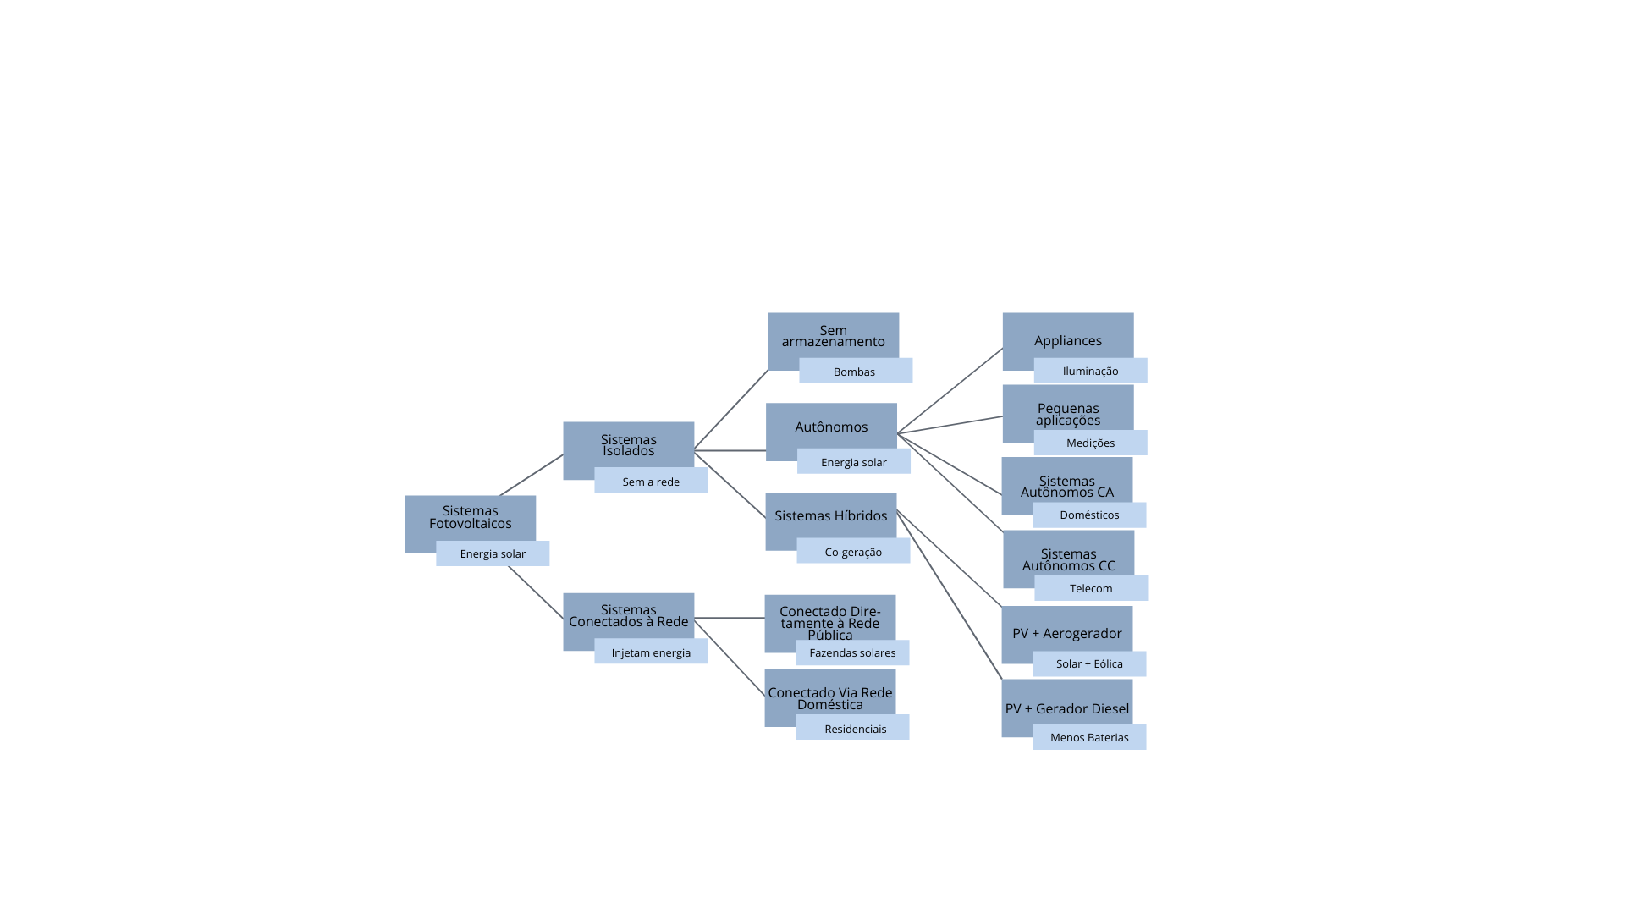Figura 01: Tipos de Sistemas Fotovoltaicos
Fonte: (SOUZA, 2017)

2.1.1.2.1- Sistemas isolados
O diferencial dos Sistemas Fotovoltaicos Isolados se dá pelo fato de não serem conectados à eletricidade oferecida pelas concessionárias. Eles podem ser classificados como Autônomos (Puros) ou Híbridos. Ademais, os sistemas puros podem possuir armazenamento elétrico ou não (SOUZA, 2017).

2.1.1.2.2- Sistemas híbridos
O sistema híbrido movimenta-se em consonância com outro sistema gerador de eletricidade. Isso é, pode trabalhar em conjunto com um aerogerador (pode-se citar como exemplo um sistema híbrido solar-eólico), bem como um motor gerador movido a combustível líquido (exemplo: diesel). Pode, ainda, ligar-se e desempenhar sua função conectado a qualquer outro sistema de geração elétrica (SOUZA, 2017).

2.1.1.2.3- Sistemas autônomos (puros)
Os sistemas autônomos fotovoltaicos podem também ser chamados de sistemas isolados. Normalmente são instalados em locais onde não existe fornecimento de energia elétrica. Muitas vezes é empregado em residências rurais, acampamentos, ilhas e onde quer que haja necessidade de energia elétrica, e não tenha rede elétrica disponível (SOUZA, 2017).
Um sistema fotovoltaico puro, como o nome sugere, não conta com outra fonte para gerar eletricidade. Logo, depende única e exclusivamente da luz solar. Posto isso, pode-se inferir que tais sistemas precisam possuir acumuladores que estoquem a energia, para momentos em que não haja sol, como ocorre todas as noites e em períodos chuvosos ou nublados. Os acumuladores são fabricados proporcionalmente à autossuficiência que o sistema terá. Essa autonomia, por sua vez, varia de acordo com o clima do local onde o sistema fotovoltaico será instalado (SOUZA, 2017).
Esses sistemas também compõem instalações de iluminação pública, sinalizações de estradas, alimentação de sistemas de telecomunicações e carregamentos de baterias de veículos elétricos, podem fornecer eletricidade para veículos náuticos, terrestres e outras inúmeras aplicações (SOUZA, 2017).

2.1.1.2.4- Sistemas autônomos sem armazenamento
Os sistemas autônomos sem armazenamento permanecem ativos apenas durante as horas de sol. Um bom exemplo a ser citado é o sistema de bombeamento de água. As dimensões das bombas são estipuladas de acordo com dois aspectos: a necessidade de armazenamento de água e o potencial solar da localidade. As dimensões do painel fotovoltaico são calculadas para fornecer potencial para a bomba. O armazenamento de energia é feito na forma de água, dentro do reservatório, apesar de, normalmente, não utilizarem sistemas de armazenamento elétrico (SOUZA, 2017).

2.1.1.2.5- Sistemas conectados à rede (on-grid)
De acordo com Villalva (2012), o sistema fotovoltaico conectado à rede elétrica opera em conjunto com a rede elétrica externa. Podem ser centralizados, compondo usinas de energia elétrica, micro ou minissistemas descentralizados de geração comercializada instalados em qualquer tipo de consumidor. O objetivo desse sistema é gerar eletricidade para consumo local, reduzindo o consumo de energia e até mesmo gerar excedente de energia. Em alguns países, consumidores são estimulados a produzir energia excedente e são remunerados pela energia distribuída na rede. Esses que produzem energia excedente agora tornam-se produtores de eletricidade.
Os sistemas fotovoltaicos conectados à rede fornecem energia para as redes de distribuição. Todo o potencial gerado é rapidamente escoado para a rede, que age como uma carga, absorvendo a energia. Tais sistemas são classificados em três níveis de geração, de acordo com seu tamanho, segundo a Agência Nacional de Energia Elétrica (ANEEL, 2018). São eles:
- Microgeração: potência instalada até 75 kW;
- Minigeração: potência instalada entre 75 kW e menor ou igual a 5 MW;
- Usinas de eletricidade: potência acima de 5 MW.
Segundo Souza (2017), sistemas conectados à rede, geralmente não possuem armazenamento de energia (Figura 02). Por isso, são mais eficientes que os sistemas autônomos, e mais baratos. Esses dependem de regulamentação e legislações vantajosas, pois usam própria rede das concessionárias para escoar a energia gerada.
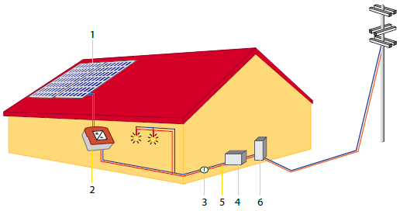

Figura 02: Sistema conectado à rede

Fonte: Souza (2017)
1 – Módulos Fotovoltaicos;
2 – Inversor Grid-Tie – Transforma a corrente contínua do painel em corrente alternada de 127 V/220 V e 60 Hz, compatível com a eletricidade da rede;
3 – Interruptor de Segurança;
4 – Quadro de Luz - distribui energia para casa;
5 – A eletricidade alimenta os utensílios e eletrodomésticos;
6 – O excedente volta para a rede elétrica através do medidor fazendo-o rodar ao contrário, reduzindo a tarifa de energia elétrica.

2.1.1.3- Efeito fotovoltaico e princípios de funcionamento
Esse efeito foi identificado pela primeira vez em 1839 por Edmund Becquerel. Na ocasião, o pesquisador obteve corrente elétrica após expor dois eletrodos de prata num eletrólito à luz. Em 1877, W.G e R.E. Day criaram a primeira célula solar fundamentada em dois eletrodos de selênio que, quando colocados sob radiação, geravam corrente elétrica. Porém sua eficiência era bastante reduzida. Por isso, o desenvolvimento de células solares precisou ser adiado para esperar a elaboração de um estudo mais completo sobre os materiais semicondutores. Apenas em 1954, D.M. Chapin e colaboradores, do Bell Laboratory, publicaram nos Estados Unidos da América, o primeiro artigo sobre células solares em silício. Nesse mesmo período registraram a patente de uma célula com eficiência de 4,5% (MIGUEL C. BRITO, 2006).
De acordo com Souza (2017), o termo fotovoltaico significa a transformação da radiação solar diretamente em corrente elétrica, utilizando as células fotovoltaicas, também chamadas de células solares.
Células fotovoltaicas são elaboradas com materiais semicondutores tais como silício, arserneto de gálio, telureto de cádmio ou disseleneto de cobre e índio (gálio). Desses, o silício cristalino é o mais utilizado, mas a tecnologia de película fina dominou o mercado com produção em larga escala (SOUZA, 2017).
Os semicondutores possuem a banda de valência totalmente preenchida e a banda de condução totalmente vazia em temperaturas muito baixas. A separação entre as duas bandas de energia, chamada de gap de energia (Figura 03), é em torno de 1 eV (SOUZA, 2017, p. 26).
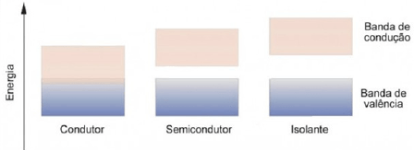

Figura 03: Comparativo do gap entre os tipos de matérias

Fonte: Souza (2017)
Cada semicondutor tem características especiais, como o aumento proporcionalmente da sua condutividade de acordo com o aumento da temperatura, graças à movimentação dos elétrons da banda de valência para a banda de condução. Semelhantemente tem-se outra individualidade importante: a possibilidade de fótons, na parte do visível e com energia suficiente, excitarem os elétrons. O efeito que ocorre nos semicondutores puros, denominado intrínseco, por si só não viabiliza o funcionamento com célula fotovoltaica, visto que a maior parte dos elétrons volta a se recombinar.

2.1.1.4- Células fotovoltaicas
A unidade básica de um sistema fotovoltaico é a célula fotovoltaica (Figura 04). Ela é encarregada pela conversão da radiação em eletricidade. Para alcançar um nível de potência elétrica elevada, já que uma célula sozinha não proporciona um pico alto de potencial elétrico, os fabricantes ligam um conjunto de células e, para protegê-las, as encapsulam, criando assim um módulo fotovoltaico.
Atualmente os módulos comercializados divergem entre si por diversas razões, se diferem por sua capacidade de gerar potencial, denominado potência-pico, fator de forma, área, entre outros. Esses valores variam dependendo do tipo de célula fotovoltaica utilizada.
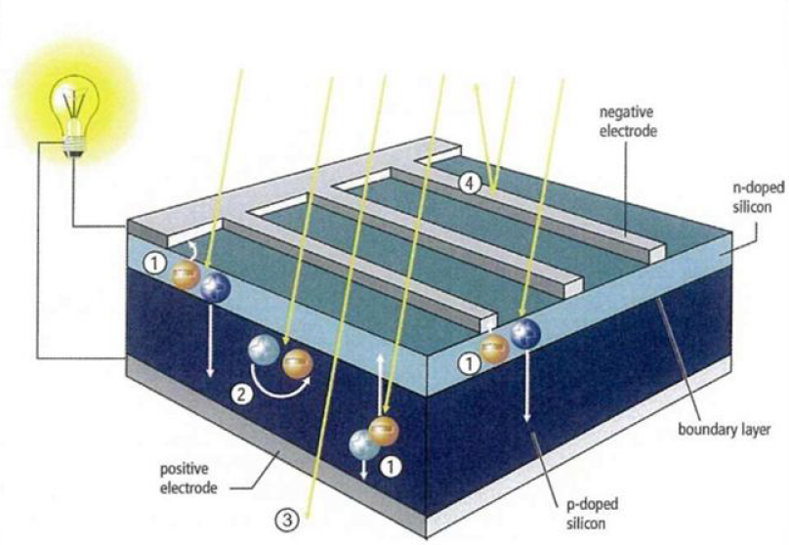

Figura 04: Representação de uma célula fotovoltaica de silício cristalizado

Fonte: Souza (2017)

2.1.1.5- Módulos fotovoltaicos
A célula voltaica de Silício cristalizado produz tensão aproximada entre 0,46 e 0,56 volts e corrente de cerca de 30 mA/cm². As células comerciais geram por volta de 1 A, 2,5 A, 3 A, 5 A e 7 A (SOUZA, 2017).
Para alcançar as potências elétricas usuais, os fabricantes de módulos fotovoltaicos conectam as células fotovoltaicas, normalmente em série, para que produzam tensões maiores (Figura 05). Os módulos passam por um método de conexão que é elaborado soldando os terminais da parte frontal de uma célula à parte dianteira da seguinte e assim sucessivamente. Para produzir um módulo de tensão nominal de 12 volts, serão ligadas entre 30 e 40 células (geralmente 33, 36 ou 40) (SOUZA, 2017).
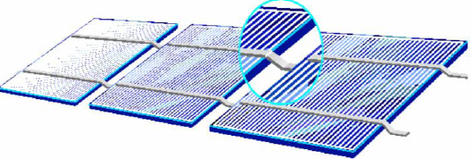

Figura 05: Conexão de células fotovoltaicas em série

Fonte: Souza (2017)

2.1.1.5.1- Características dos módulos fotovoltaicos
Cada modelo de módulo, segundo a tecnologia usada na célula, tem suas características próprias. A seguir serão apontadas as características dos módulos de silício cristalizado, uma vez que são os mais aplicados na atualidade (SOUZA, 2017).
No mercado existem diferentes classificações para os módulos a depender da sua potência-pico (Wp) e do modelo da célula. Porém, para um projetista ou técnico, outras características também devem ser levadas em consideração (SOUZA, 2017).

2.1.1.5.2- Características elétricas
Tensão Nominal: é a tensão padrão definida para o módulo trabalhar. A proporção de células fotovoltaicas irá definir o parâmetro, segundo a Tabela 01.

Tabela 01: Tensões nominais e Voc de módulos Standard
Número de células | Tensão Nominal | Tensão em Circuito Aberto (Voc)
18 células | 6 volts | 9,2 volts
36 células | 12 volts | 17,4 volts
72 células | 24 volts | 40,15 volts
Fonte: Souza (2017)
Na tabela apresentada anteriormente se aplica aos módulos que são os mais indicados para sistemas fotovoltaicos isolados. Existem no mercado módulos não padronizados, que apresentam diversos números de células (ex.: 40 ou 60) e apenas são pertinentes para sistemas fotovoltaicos ligados à rede, bem como os módulos não padronizados suportam ser aplicados em sistemas isolados (SOUZA, 2017).
2.1.1.6- Energia solar e os impactos ambientais no uso da tecnologia fotovoltaica
Placas solares fornecem energia elétrica sem lançar gases de efeito estufa (GEE) ou nenhuma outra perturbação significativa ao Meio Ambiente.
Para descobrir os reais impactos na utilização da energia solar fotovoltaica, ou de uma tecnologia distinta, é necessário executar uma Avaliação do Ciclo de Vida (ACV). Esse procedimento surgiu na década de 1970 e examina os impactos ao Meio Ambiente de um produto envolvidos em todo o seu ciclo de vida. Em outras palavras, embora a geração de energia através de placas fotovoltaicas seja livre de emissões, existe a necessidade de ser analisado também os impactos incluídos na produção e descarte de seus equipamentos.
- Manufatura;
Tem início na extração da matéria-prima, passa pelo tratamento dos materiais, montagem dos equipamentos e instalação e construção dos projetos de geração.
- Operacional;
Concentra-se na operação e manutenção dos empreendimentos de geração.
- Desconexão.
Desativação dos projetos de geração e descarte dos equipamentos, nesta etapa é onde ocorre os maiores impactos negativos deste tipo de geração.
Dentre os equipamentos de um sistema fotovoltaico, as placas solares, são as que consomem a maior quantidade de energia em sua fabricação. De acordo com um estudo australiano, elas são responsáveis por 85% da energia utilizada para produzir um conjunto completo do sistema. No entanto, essa energia utilizada na produção é “paga” por ela mesma durante a sua vida útil de geração, que como sabemos é livre de emissão de poluentes e de, no mínimo, 25 anos.
Estima-se que, em até 2,5 anos toda energia consumida na fabricação da placa, já tenha sido gerada por ela mesma.
- Extração do Silício:
Efeitos negativos à fauna e flora local, degradação visual da paisagem e poluição da água na mineração.
- Tratamento do Silício:
Emissão de pó sílica na fundição, soltura de hexafluoreto de enxofre e tetracloreto de silício na purificação, também o uso de produtos químicos como ácido clorídrico, sulfúrico, nítrico e fluorídrico 1,1,1-Tricloroetano e acetona, extremamente tóxicos.

2.1.1.6.1- Impactos na manufatura – Construção das Usinas
Os impactos da energia solar na montagem de usinas correspondem apenas aos projetos de grande porte. Em projetos de geração distribuídas, residenciais e comerciais os impactos são nulos.

2.1.1.6.2- Impactos no processo operacional
A etapa operacional da tecnologia fotovoltaica é a de maior duração entre toda a sua vida util. É a que apresenta os menores impactos ambientais, considerados insignificantes. A geração elétrica a partir desses painéis não emite gases capazes de intensificar o efeito estufa, o consumo de energia para realizar manutenções é baixo e não há necessidade de água para limpeza, pois atualmente existem sistemas que realizam limpezas automáticas dos módulos.
De modo que, ao longo de sua utilização a tecnologia fotovoltaica gera energia suficiente para quitar com folga toda energia consumida em sua fabricação e possíveis manutenções (FONTES, 2019).

2.1.1.6.3- Impactos no processo de desconexão
Os impactos relacionados a geração de energia solar no estágio de desconexão das placas, ainda não foram sentidos devido a sua longa vida útil e sua utilização em grande escala é recente. Entretanto, baseado na política dos 3R’s (conjunto de ações criadas na Conferência da Terra, realizada no Rio de Janeiro em 1992 e se baseia em reduzir, reutilizar e reciclar, segundo Cerqueira & Francisco, c2020), é possível prever soluções e maneiras de direcionar de forma adequada os equipamentos dessa tecnologia.
Avanços em pesquisas e técnicas de fabricação permitiram reduzir consideravelmente a quantidade de silício usado na montagem dos módulos. Na próxima década, esses esforços estarão voltados em diminuir o uso de componentes raros e prejudiciais utilizados na produção de placas, ampliando sua capacidade de reciclagem (FONTES, 2019).
Reutilizar módulos danificados pode ser uma solução para a tecnologia, isso porque placas com pequenos defeitos são vendidas por um valor acessível para pesquisadores, segundo Fontes (2019). Portanto, podemos inferir que a reciclagem é a última destinação para essa tecnologia, onde componentes poderão ser reaproveitados.
Já na Europa, onde essa tecnologia passou a ser usada no início dos anos 90, empresas de reciclagem surgiam para atender este mercado. Como seu potencial, desde o princípio, era promissor, de acordo com o levantamento realizado em 2016 pela Agência Internacional de Energia Renovável (International Renewable Energy Agency, IRENA). Estima-se que 78 milhões de toneladas dos equipamentos fotovoltaicos serão acumulados no mundo até 2050.
Esse mercado tem potencial para movimentar U$385 milhões em 2025 graças aos avanços de tecnologias voltadas para reciclagem. As placas de silício monocristalino atualmente possuem processos de reciclagem eficientes, que minimamente impactam o meio ambiente. São compostos basicamente por materiais que não lesam o meio ambiente, compostos por vidro polímero e alumínio, elementos recicláveis que não agridem a natureza (FONTES, 2019).
Logo, é válido dizer que a energia solar é a energia do futuro, uma ótima notícia para as pessoas que se preocupam com o meio ambiente, e esperam viver em um mundo saudável e sustentável (VILLALVA, 2012).

Metodologia
Este projeto, foi feita em uma residência, localizada no bairro São Conrado – Cariacica/ES – Brasil entre os anos de 2019/2020 (últimos 12 meses até a data de começo do projeto (08/20), feito no sistema on-grid, e com o intuito de avaliar se o sistema é realmente eficaz em relação a qualidade de energia e ainda mais importante, avaliar o quão rentável é o sistema para saber o tempo de retorno e o valor economizado ao ano e até mesmo mensal na conta dessa residência.
E para o mesmo, foram coletadas todas as informações necessárias para a realização do projeto, com fins de cálculos, como por exemplo: contas de luz, consumo médio mensal, demanda e etc.

3.1- Caracterização do estudo de caso
Para a realização do projeto, se depende de um determinado número de fatores para que possa chegar ao objetivo que é o sistema funcionando com seu máximo de rendimento. São cálculos que nos possibilitam chegar na escolha correta de inversores, placas, demandas, compatibilidade e eficiência com a menor perda no sistema (BINHO e GALDINO, 2014).
Antes de tudo, como já informado, este trabalho se dá em uma residencial onde será instalado um sistema fotovoltaico ON-GRID (aquele em que não se necessita de baterias e é ligado em conjunto com a rede).
O consumo mensal dos últimos 12 meses foi levantado com a concessionária de energia EDP, no período de outubro de 2019 a setembro de 2020.

Resultados e discussões

4.1- Resultados do estudo de caso
Para fazer e começar o nosso projeto, é necessário ter o consumo mensal dos últimos 12 meses, dados na conta de energia (PINHO e GALDIO, 2014).
A seguir conforme mostra a Tabela 02, os dados de consumo anual e seus respectivos meses, do local escolhido para o projeto.
Tabela 02: Consumo mensal da unidade residencial de classe média
Mês | Consumo em kW/h | Valores em R$
Outubro / 2019 | 512,0 | 426,07
Novembro / 2019 | 271,0 | 255,31
Dezembro / 2019 | 143,0 | 148,72
Janeiro / 2020 | 210,0 | 207,51
Fevereiro / 2020 | 177,0 | 176,24
Março / 2020 | 199,0 | 201,75
Abril / 2020 | 147,0 | 162,10
Maio / 2020 | 153,0 | 161,04
Junho / 2020 | 119,0 | 132,26
Julho / 2020 | 162,0 | 169,90
Agosto / 2020 | 169,0 | 176,53
Setembro / 2020 | 175,0 | 174,18
Total | 2437,0 | 2391,61
Fonte: Conta do consumo de energia do cliente
Logo, se tratando da demanda do sistema deste caso, sendo o mesmo um sistema monofásico, descontando-se o valor de 30 kWh em relação ao consumo médio (Cm) calculado na Equação 1, encontra-se 173,08 kWh. Então calcula-se que o consumo diário do local de instalação é dado pela Equação (PINHO e GALDIO, 2014).
$$Cm = \frac{Ct}{12 } = 203,08 kWh$$ | (1)
Em que Cm é o consumo médio; e Ct é o consumo total dos últimos 12 meses.
Para o nosso sistema monofásico, existe o desconto de disponibilidade, segundo dados da resolução normativa da ANEEL, Nº 414 de 2010, que definiu valor de 30 kWh pela disponibilidade do consumo, e para cada tensão, mono, bi ou trifásico, há um desconto já integrado no valor, que será subtraído se a demanda for maior que o mínimo cobrado pela concessionária (Quadro 01).
Custo de disponibilidade para usuário de energia fotovoltaica on-grid
Padrão monofásico: | o custo de disponibilidade equivale a 30 kWh;
Padrão bifásico: | a taxa mínima corresponde a 50 kWh.
Padrão trifásico: | o custo de disponibilidade é igual a 100 kWh.
Quadro 01: Custo de disponibilidade para usuário de energia fotovoltaica on-grid
Fonte: ANEEL (2010)
Logo, se tratando do nosso sistema monofásico, descontando-se o valor de 30 kWh em relação a nosso consumo médio (Cm) calculado na Equação 1, encontra-se 173,08 kWh. Então calcula-se que o consumo diário do local de instalação é dado pela Equação 2.
$$Cd = \frac{173,08}{30} = 5,76 kWh/dia$$ | (2)

4.2- Nível de irradiação solar
No site da Cresesb, foram obtidos os dados de irradiação solar da cidade em que será instalado o sistema fotovoltaico, que é em Cariacica – ES (Figura 06). O critério adotado foi a média anual de irradiação solar dos últimos 12 meses.
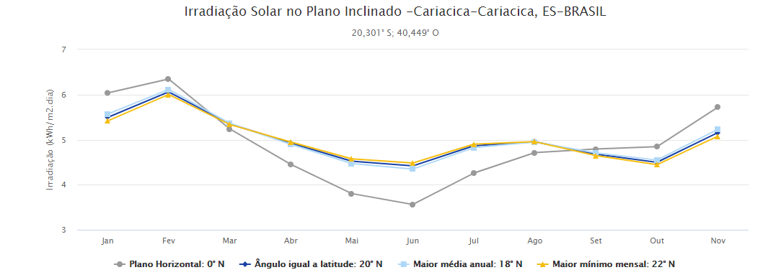
Figura 06: Irradiação solar no plano inclinado de Cariacica – ES no ano de 2020.
Fonte: (ANA PAULA C. GUIMARÃES; MARCO A. GALDINO, 2018)
A irradiação média em Cariacica é de 4,94 horas (ANA PAULA C. GUIMARÃES; MARCO A. GALDINO, 2018). O número de horas de sol que foi base deste projeto e deste cálculo pode ser obtido através da irradiação padrão de 1 kWh/m². O número de horas de sol foi determinado com a Equação 3.
$Nº h sol = \frac{4,94}{1} = 4,94 horas$ | (3)
Observação: para este valor de 4,94 horas, não significa apenas este tempo de sol ao dia, más sim os horários de pico em que o sol, em dias ensolarados, atinge um nível de irradiação próximo a 1 kWh/m² e as placas geram em sua potência nominal.
Sendo assim, a demanda de trabalho dos painéis é determinada pela Equação 4.
$$Demanda = \frac{ Consumo diário (Cd)}{Nº h sol} => \frac{5,76 }{4,94} = 1,16 kWh$$ | (4)
Observação: Os painéis devem ser apontados para o norte geográfico e com inclinação igual a latitude loca, para o melhor aproveitamento do sistema. Também é necessário avaliar as questões de perda do sistema como sombreamento no local e também se não houver um bom aproveitamento de irradiação, é válido considerar o aumento da potência dimensionada (PINHO e GALDIO, 2014). Sendo assim, a demanda prevista para ser atendida pelos painéis são 1,16 kW.

4.2.1- Dimensionamentos e escolhas

4.2.2.1- Área de instalação dos módulos
Com as informações obtidas sobre a potência do módulo, e tendo visto a medida deles que são de 1,96 x 0,99 metros. Com base nessas medidas e se tratando que há 5 módulos neste sistema, foi calculado primeiramente a quantidade de módulos pelo seu tamanho:
5* (1,96*0,99) = 9,70 metros. Como a área a ser instalada tem 5,12 metros x 3,61 metros, sendo a área de 18,49 m². Para 5 módulos com as medidas dadas acima, é necessário uma área de no mínimo, 12 m² para a instalação e manutenção do sistema (PINHO e GALDIO, 2014).
Logo, a área atende o requisito de tamanho para fazer a instalação.

4.2.2.2- Escolha dos módulos:
Sendo assim, como foi calculado a demanda, é necessário saber quais e quantos módulos serão utilizados. Com base em informações levantadas pelos autores deste projeto e tendo em conta o consumo comum médio em residências, foi observado que os módulos comumente utilizados em residências, são de 260 W, 265 W, 275 W, 310 W, 315 W, 320 W.
O painel e a quantidades observados para ser o mais ideal para este sistema, foram 5 módulos de 320 W totalizando 1600 W de potência já visando as perdas de até 30% que o sistema pode ter, e sendo assim, ela é a mais adequada a nossa demanda sem qualquer prejuízo ou subdimensionada e nem superdimensionada. Logo, pela demanda do projeto, utilizou-se 5 placas de 320 W.

4.2.2.3- Dimensionamento do Inversor
O inversor de frequência selecionado para a aplicação foi determinado considerado a potência total dos módulos (1600 W), e um acréscimo de 20% em sua capacidade em relação aos módulos. Resultou-se em 1920 W de potência pico no inversor, ou seja, o inversor deve ter uma potência de pico máxima de 1920 W e não podendo ultrapassar esses limites e além de que para dimensionar o inversor é preciso saber a tensão das placas ligadas em série (no estudo de caso é on-grid) e avaliar a faixa de tensão mínima e máxima que o inversor suporta. (GALDINO, 2014). Neste caso será utilizado o inversor ‘‘ONGRID GROWATT (GRID TIE) 1500 – s) e será observado se o mesmo atende ao sistema conforme seguindo alguns parâmetros de compatibilidade e alcance de demanda.
A tensão operacional (Vmp) de cada unidade da placa fotovoltaica de 320 W é de 36,8 V (CANADIAN SOLAR, 2016).
Como o inversor escolhido varia sua tensão de entrada entre 70 e 450 V, foi calculado a soma das tensões das placas usadas no sistema conforme Equação 5, determinando-se o valor de 184 V.
$$V_{entrada }= N_{placas }x V_{mp}$$ | (5)
em que: V_{entrada} é a tensão de entrada total no inversor; N_{placa} número de placas do projeto conectadas ao inversor; V_{mp} é a tensão operacional individual de cada placa fotovoltaica de 320 W pico.
Logo, como o inversor opera com faixa de tensão entre 70 a 450 V, tem-se: 70 < 184 < 450 V. Logo a tensão a plena carga está adequada para o inversor e atende ao sistema (PINHO e GALDIO, 2014).
A tensão de circuito aberta do painel (45,3V) (CANADIAN SOLAR, 2016) é maior que a tensão de plena carga e também deve ser menor que a máxima permitida de entrada do inversor (450V) (PINHO e GALDIO, 2014), aplicando a Equação 5 com 5 placas, tem-se que a V_{entrada} é 226,3V. Como 226,3 V < 450 V este critério também está atendido.
A corrente máxima de entrada do inversor é 10 A e a corrente máxima dos painéis são de 9,26. Como os painéis estão em série a corrente de entrada do inversor também será de 9,26 A. E como 9,26 A < 10 A (corrente máxima suportada no inversor), este critério também é atendido pelo nosso sistema.
No datasheet dos módulos solares, é visto que a temperatura da superfície dos módulos tem grande influência na tensão gerada neles. Então serão considerados as seguintes temperaturas de máxima e mínima que a superfície do painel pode assumir.
Exemplos para temperaturas máxima de 80 ºC e mínima de 10 ºC, tendo como 25 ºC uma temperatura média para o nosso cálculo.
Obs.: É importante verificar os coeficientes de temperatura para garantir que em condições extremas a tensão de entrada do inversor não seja excedida.
Na condição de menor temperatura (quanto menor a temperatura maior a tensão do painel) a máxima tensão possível ocorrerá na condição de circuito aberto. Logo no datasheet é observado o coeficiente de temperatura na condição de circuito aberto (Voc) que para nossa placa é -0,3% / ºC (PINHO e GALDIO, 2014).

4.2.2.4- Condutores
Para dimensionar os condutores, primeiramente é preciso saber a tensão e a corrente dos painéis ligados em série e também dos níveis de tensão e corrente do inversor do sistema e além da distância entre os painéis e o inversor (PINHO e GALDIO, 2014).
V_{dos painéis} = 45,3 V
I_{dos painéis} = 9,26 A
Distância = 10 metros
V_{max. de entrada} = 450 V
V_{mín.} _{entrada =} 70 V
Como os painéis serão ligados em série, a tensão se multiplica e a corrente segue a mesma, conforme a equação 6.
${V }_{total }= Qtdd painéis x V cada$ (6)
${V }_{total }= 5 x 45,3 = 226,5 V$ ${I }_{total }= 9,26 A$
Agora que calculado a corrente elétrica do sistema, é preciso consultar a NBR5410 para verificar alguns fatores muito importantes para este dimensionamento que são os métodos de instalação, fator de temperatura ambiente e o fator de agrupamento deste sistema.
De acordo com a NBR 5410, na tabela 33, página 98, deve-se considerar nossos cabos de acordo com método de referência B1. Utilizando-se a tabela 40 da NBR 5410, página 114, e considerando a temperatura ambiente como 40 °C, e como um cabo fotovoltaico possui cobertura em Polietileno Reticulado (XLPE), adotou-se o fator de 0,91. Com a tabela 42 da norma NBR 5410, na página 69, verifica-se o fator de agrupamento deste circuito. Como se tem 1 circuito do painel até o inversor, foi considerado 1 circuito agrupado. E como o método é o B1, então o fator será 1.
Agora com todos esses dados deve ser corrigido a corrente elétrica em função desses fatores, utilizando a Equação 7.
$Ib = \frac{{I }_{sist.}}{Fta x Fac}$ | (7)
em que:
Ib = Corrente elétrica corrigida
I_{sist.} = Corrente elétrica do sistema
Fta = Fator de temperatura ambiente
Fac = Fator de agrupamento do circuito
Utilizando a Equação 6, obtém-se uma corrente de 10,17 A. Com a corrente corrigida utilizou-se a tabela 37 da NBR 5410 para especificar o cabo mais indicado para esta corrente elétrica. Para o método de instalação B1 e considerando 2 condutores carregados, o cabo de 0,5 mm² indica que suportaria nossa corrente de 10,17 A. Mas como a própria norma estabelece que para circuitos de força, a bitola mínima deve ser de 2,5 mm².
Adotou-se o valor de 4 mm² por se encontrado mais facilmente e com menor custo o cabo fotovoltaico com bitola de 4 a 6 mm².
Ainda precisa=se determinar se a queda de tensão entre os painéis e o inversor, levando em consideração a distância de 10 m e que não ultrapasse 4% de perda como diz a NBR 5410, conforme a Equação 8.
$$ΔV\% =\frac{2 x Ib x L x Rc}{{Vdc }_{mín.}}$$ | (8)
em que:
ΔV% = queda de tensão
I b = Corrente elétrica corrigida
L = Comprimento do cabo
RC = Resistencia elétrica do cabo de 4 mm²
Vdc _{mín.} = Tensão mínima de entrada do inversor O ΔV% foi de 1,38% de perda. Como a perda atende menos que 4% previsto na norma, o dimensionamento está correto (PINHO e GALDIO, 2014).

4.2.3- Cálculo de Demanda
Potência disponibilizada: De acordo com o inciso LX, art. 2 da Resolução normativa nº 414/2010, considera-se a potência elétrica que o sistema elétrico da distribuidora deve dispor para atender aos equipamentos elétricos da unidade consumidora.
Para isso, existem alguns grupos de acordo com o potencial entregue pela concessionária de energia (o que não será abordado neste trabalho) demonstrados na Tabela 03.
Tabela 03: Grupos de consumo de acordo com o seu potencial entregue
GRUPOS  IDENTIFICADOS | CONSUMOS
GRUPOS  IDENTIFICADOS | kWh/mês | Wh/dia | Ah/dia
GRUPO 1  Alto Consumo | 3 - 6 | 100 – 200 | 8 - 17
GRUPO 2  Médio Consumo | 2 – 3 | 67 - 100 | 6 - 8
GRUPO 3  Baixo Consumo | 1 - 2 | 33 - 67 | 3 - 6
GRUPO 4  Baixíssimo Consumo | Até 1 | Até 33 | Até 3
Fonte: Morante & Zilles (2003)
Sabendo-se que o estudo de caso pertence ao Grupo 2 (ou B) de demanda por consumo de até 2,3 kW. Grupo 2: Resultado da multiplicação de capacidade nominal de condução de corrente elétrica do disjuntor geral da unidade (Cn) consumidora pela tensão nominal (Vn), observando o fator específico referente ao número de fases (Nf) e o fator de potência aplicado 0,92.
$Pd = Cn (disjuntor) x Nf x Vn x 0,92$ | (9)
em que Pd é
$$Pd = 63 x 127 x 1 x 0,92 = 7360,92 W ou 7,36 kW$$
Com a Equação 9, adotando Cn = 63, Nf = 1, Vn = 127, determinou-se Pd com valor de 7,36 kW. Então, pode-se colocar até 7,36 kW de inversor instalados neste empreendimento (PINHO e GALDIO, 2014).

4.2.3.1- Pontos de perdas em Sistemas fotovoltaicos
Dentre muitas fontes de perdas de um Sistema Fotovoltaico, uma delas é o ''mismatch'' (Figura 08) (descasamento ou incompatibilidade) entre a quantidade gerada de energia por duas ou mais placas na mesma instalação fotovoltaica. A incompatibilidade entre as placas depende de diversos fatores como Sujeira (Figura 07); Temperatura; Vegetação; Sombreamento; Umidade; Nuvens; Potência; Poeira; Degradação das placas; Perda do inversor, da conversão de CC em CA e do cabeamento do sistema (getpowersolar).
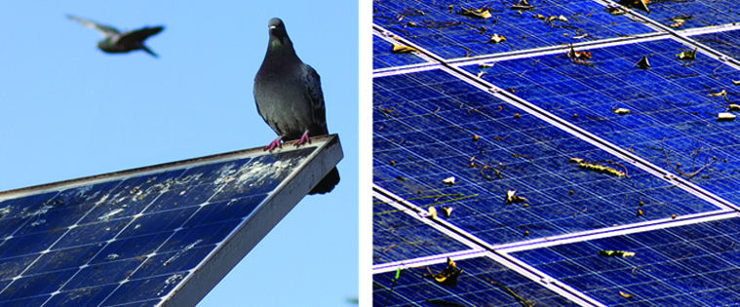
Figura 07:Sujeira acumulada em módulos fotovoltaicos)
Fonte: Souza (2019 )
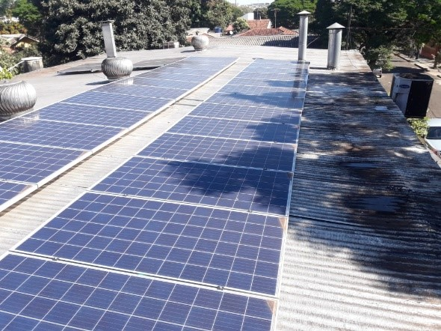
Figura 08: Exemplo de um sistema fotovoltaico com variadas fontes de mismatch)
Fonte: Souza (2019 )
Somadas esses fatores, um estudo feito em 2009 por SILVESTRE, S demonstraram que as perdas potenciais causadas pelo efeito mismatch podem chegar aproximadamente a um porcentual de 10% de toda potência gerada no sistema. E essas perdas de potências estão na previsão de perda de potência ligadas a este efeito onde já foi feito pesquisa que comprova tais resultados ainda em 2009, um estudo feito por B. Koirala, B. Saham e N. Henze em seu livro sobre perdas de energia no sistema fotovoltaico, que existem e serão fabricados de acordo coma tecnologia, sistemas capazes de aumentar a eficiência e confiabilidade dos sistemas fotovoltaicos nas condições de não compatível, como por exemplo micro inversores, diodo de by-pass e otimizadores de potência. Uma das principais razões do surgimento do mismatch é o estresse ambiental (causado por defeitos do módulo causados pelas condições climáticas), sombreamento, incompatibilidade estática (problema devido a fabricação e envelhecimento do módulo no arranjo) e incompatibilidades dinâmicas, que são devido a situações em que os módulos não operam com sua máxima potência. Por exemplo, foi usado os fatos de que nem em serie e nem ligados em paralelo os módulos operam em sua máxima potência, porque a tensão (ligação em paralelo) e corrente (ligação em série) são obrigatoriamente iguais em todas as placas de acordo com sua ligação. Além de tudo isso, o efeito mismatch pode ocorrer também caso os módulos fotovoltaicos estejam instalados em posições ou até inclinações diferentes um do outro.

4.2.3.1.1- Alguns fatores de perdas
Os rendimentos dos módulos fotovoltaicos são determinados devido as condições ambientais em que se resultam em perdas na eficiência do sistema instalado. Dentre muitos, alguns fatores se destacam na questão de perda de rendimento: umidade, espectro solar, sujeira, sombreamento, temperatura de operação e sombreamento. Somados estes fatores (com ausência de 1 ou outro), estes fatores podem reduzir o rendimento de conversão em até 15%, podendo acontecer o desgaste das células e módulos (SIMIONI, 2017).
Fatores que influenciam na eficiência do Sistema Fotovoltaico no Quadro 02.
Valores de perdas utilizado para o projeto
Fatores | Perdas | Valor para projeto
Acúmulo de poeira e sujeira | 1 a 7% | 2%
Sombreamento | 1 a 5% | 2%
Temperatura |  | 12,57%
Cabeamento CC | 1 a 7% | 1,36%
Cabeamento CA | 1 a 7% | 1%
Mismatch | 1 a 7% | 2%
Inversor | 1 a 20% | 3%
Quadro 02: Valores de perdas utilizado para o projeto
Fonte: (SIMIONI, 2017)
A perda de Temperatura foi realizada com a Equação 10 (perda por cálculo). Para saber a porcentagem de perda por temperatura, tem-se que calcular alguns fatores com informações obtidas em institutos de climas e temperatura (getpowersolar).
$$T. inst = T. amb + (T.amb - T.ref)$$ | (10)
em que:
T. inst = É a diferença entre a temperatura real e a temperatura de referência
T. amb = Temperatura ambiente (Calcula-se a temperatura máxima dos 12 últimos meses e divide por 12)
T.ref = Temperatura de referência para testes de Sistemas Fotovoltaicos determinados em 25ºC.
Com base nos dados de temperatura mensal e de tipos de temperaturas na cidade do projeto (VITÓRIA CLIMA (BRASIL), 2020).
$$T.amb. = \frac{31,8+31,4+29,9.28,5+27,1+26,3+26,7+26,8+27,5+28,4+29,7+28,9}{12 }$$
$$T.amb. = 28,58ºC$$
Aplicando a equação 10:
$$T. inst = T. amb + (T.amb - T.ref)$$
$$T. inst = 28,58 + (28,58 - 25)$$
$$T. inst = 32,16º C$$
Agora será calculado o Coeficiente de temperatura que é dado pela formula:
$$C. Temp = *C.mod*T. inst$$
$$C. Temp = 0,44 * 28,58$$
$$C. Temp = 12,57\%$$
Com base em todas as perdas e utilizando o Quadro 02, verifica-se que o rendimento total do sistema é de 76%.

4.2.3.2- Inclinação dos módulos
A geração de energia é proporcional a quantidade de tempo de radiação solar captada pelo painel, ou seja, quanto mais tempo o painel fica exposto ao sol, maior é a geração de energia. E é por este motivo que é preciso estudar o local e também qual é a melhor posição do painel solar para obter o melhor aproveitamento, como pode ser observado na Figura 09.
No movimento de rotação planetário, existe a linha do equador é a linha de referência para o nosso projeto pois é onde tem a maior quantidade de raios solares.
O Brasil, está situado no hemisfério Sul do planeta, abaixo da linha do equador, e como há a referência desta linha, deve-se desta forma dar preferência para os painéis solares ficarem voltados para o norte, tendo assim um melhor aproveitamento dos raios solares (PINHO e GALDIO, 2014).
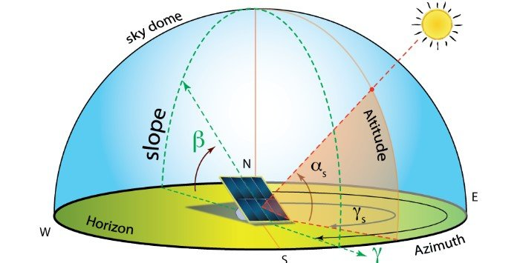
Figura 09: Imagem da posição ideal de inclinação dos painéis solares
Fonte: (REIS, 2018)
Desta forma, tem-se o maior aproveitamento quando/se os painéis solares ficarem voltados para o Norte.
Porém, em alguns casos, dependendo da geografia do local, a posição norte não seja a mais viáveis de se instalar os módulos fotovoltaicos, e além disso, como a temperatura influencia diretamente na geração de energia, considerando que o melhor aproveitamento da energia solar ocorre no período da manhã onde a temperatura está um pouco menor do que na parte da tarde. Dessa forma, uma posição também a se considerar é colocar os painéis voltados para o leste. Se mesmo assim, não houver esta opção, observando a geografia planetária, é interessante instalar como 3ª opção voltada para o Oeste, e como a última opção, para o Sul. É importante frisar que o Brasil é um país com um ótimo potencial solar, e caso a única opção forem as placas voltadas para o Sul, a energia será gerada também, pois serão consideradas todas estas opções, inclusive de posições dos painéis e irradiação, no dimensionamento do sistema.
Já em relação a inclinação dos painéis, o ideal é considerar a latitude do local. Por exemplo, em Cariacica - ES (local do projeto), a latitude local é 20.262413, ou seja, o ideal é usar 20º de inclinação para instalar os painéis (PINHO e GALDIO, 2014) .

4.3 - Lista de Materiais
O projeto teve como lista de matérias os descritos na Tabela 04.
Tabela 04: Preços dos equipamentos do projeto
Item | Quantidade | Valor unitário (R$) | Valor total (R$)
Cabos 4 mm² | 30 m | 92,50 por 10 metros | 277,00
Inversor Growatt 1500 W | 1 | 2361,00 | 2361,00
String box CC+CA | 1 | 750,00 | 750,00
Conectores MC4 Macho-Fêmea | 2 | 16,90 | 33,80
Transformador 220/110V | 1 | 153,00 | 153,00
Estrutura Painel Solar p/ telha de fibrocimento 5 módulos | 1 | 535,74 | 535,74
Módulo fotovoltaico 320Wp | 5 | 700,00 | 3500,00
Fonte: Autores
Mão de obra foi estimado no município de Cariacica no mês de novembro de 2020 realizando 2 orçamentos não formalizados, foi obtido no primeiro orçamento um valor de R$ 1000,00 e outro no valor de R$ 1300,00 pela mão de obra de instalação. Obtendo-se um valor médio de R$ 1150,00 pela mão de obra do serviço.
Gastos totais com o sistema: R$ 8719,59.

4.4- Análise econômica
Primeiramente, por vezes é dito por pessoas até mesmo sem conhecimento ou conhecimento vago, que o sistema fotovoltaico ''vale a pena'' ou ''é muito caro''. Mas tudo isso, muitas vezes sem base alguma de valores e do quanto pode ser benéfico, ou não, fazer a instalação de um sistema fotovoltaico em um local, seja ele empresa, ou residência por exemplo.
Aqui, serão abordar as principais características para saber de valores, tanto mensal e anual, como também do projeto geral e sua relação custo-benefício. Segundo a Aneel (Agência Nacional de Energia Elétrica), a nossa conta de energia é dada em R$/kWh, onde é a base de cálculo para saber o quanto nosso sistema será rentável.
O site especializado em projeções de sistemas fotovoltaicos ''Solar Prime'' diz: ''Nossa conta funciona da seguinte forma: cada quilowatt de energia consumido é multiplicado pelo valor da taxa em reais. Quanto maior esse valor, menor é o tempo de retorno do investimento (payback). O preço da energia elétrica não é um valor fixo porque sofre aumentos (e raras quedas) ao longo do ano. Essa inflação deve ser levada em conta no cálculo do ROI (Retorno Sobre o Investimento) de energia solar. Além disso, o valor da energia também varia de acordo com a concessionária de energia e a região do país. Portanto, para o cálculo economia de energia anual de um sistema fotovoltaico, é feito a seguinte operação: Considerando o gasto total do sistema de R$ 8719,59, onde esse sistema gera uma potência de 1600 W e levando em conta nossa tarifa energética atual de 0,75 R$/kWh por mês.
Sendo assim, diferentemente do modelo calculado em um sistema ligado à rede, onde é utilizado o consumo médio multiplicado pela tarifa, no sistema fotovoltaico a demanda consumida foi calculada levando em consideração o valor de tarifa, juros e TIR de acordo com o ano vigente sem o uso de energia ligada a rede. Neste caso, há uma economia maior a cada ano conforme mostra a Tabela 05, utilizando dados apresentados nos Quadros 03 e 04.
Tabela 05 – Planilha demonstrativa da economia ao longo dos anos.
Fonte: Autores
Payback do projeto
Tarifa | R$ 0,75
Aumento Tarifa | 8,00%
Juros Mercado | 6,50%
VPL (Valor Presente Líquido) | R$ 34.930,67
TIR (Taxa Interna de Retorno) | 30,86%
Payback | Anos | Meses
Payback | 4 | 9
Quadro 03: Payback do projeto
Fonte: Autores
Dados de consumo, custo de disponibilidade e investimento inicial
Consumo Atual | 203 kWh/Mês
Custo Disponibilidade | 30 kWh/Mês
Energia Gerada | 1.600 kWh/Mês
Investimento | R$ 8.719,59
Quadro 04: Dados de consumo, custo de disponibilidade e investimento inicial
Fonte: Autores
Neste caso, o payback (Quadro 03) de todo o investimento está em 4 anos e 9 meses conforme foi visto acima. E para compensar mais ainda, um estudo realizado pelo Berkeley Lab, mostrou que imóveis com sistema de energia solar têm valorização de até 20% no mercado imobiliário.

Conclusão
Apesar de ainda ser um projeto distante das classes sociais baixa e média, devido ao valor inicial ser um pouco elevado para os padrões de gastos de uma família dessas classes, quando é visto o projeto em si, avaliando a ideia de fabricação da sua própria energia, gerando economia e sendo sustentável, já se pode avaliar como viável. E é viável a partir do momento que se é pensado como um investimento a longo prazo com todos os seus benefícios, como economia, valorização do imóvel e sustentabilidade por exemplo. Com sua durabilidade geral em média dos 25 anos e pago no período de 4 anos e 9 meses, e tendo em conta que após este período que foi pago para a instalação, haverá uma economia ainda mais considerável, só nos mostra o quão proveitoso e benéfico este sistema pode ser, apesar dos gastos para se fazer uma instalação fotovoltaica inicialmente, como citado neste projeto.

Referências
ALENDE, G. Produção de energia. Mundo Edu. Disponivel em: <https://mundoedu.com.br/videoaula/350/fontes-renovaveis/1>.

ANA PAULA C. GUIMARÃES; MARCO A. GALDINO. Potencial Solar - SunData v 3.0. Cresesb, 25 jan. 2018. Disponivel em: <http://www.cresesb.cepel.br/index.php#data>.

ANEEL. Geração Distribuida. ANEEL - Agencia Nacional de Energia Eletrica, 15 ago 2018. Disponivel em: <https://www.aneel.gov.br/geracao-distribuida>. Acesso em: 27 jun 2020.

CANADIAN SOLAR. Canadian Solar CS6U-P MaxPower Datasheet. Canidian Solar, Julho 2016. Disponivel em: <https://download.aldo.com.br/pdfprodutos/Produto34226IdArquivo4451.pdf>.

CERQUEIRA, W. D.; FRANCISCO. Política dos 3R’s. Mundo Educação, c2020. Disponivel em: <https://mundoeducacao.uol.com.br/geografia/politica-dos-3rs.htm>.

DESCONHECIDO. pexels. pexels. Disponivel em: <https://www.pexels.com/pt-br/foto/abstrair-abstrato-brilhante-cor-301599/>.

FONTES, R. Energia solar e os impactos ambientais no uso da tecnologia fotovoltaica. BlueSol energia Solar, 6 set. 2019. Disponivel em: <https://blog.bluesol.com.br/energia-solar-impactos-ambientais/#:~:text=A%20energia%20solar%20apresenta%20os,e%20m%C3%A9dios%20projetos%20de%20gera%C3%A7%C3%A3o>.

GALDINO, J. T. P. E. M. A. Manual de Engenharia p/ Sistemas Fotovoltaicos. [S.l.]: [s.n.], 2014.

MIGUEL C. BRITO, J. A. S. O instalador - artigo PV.doc. Energia fotovoltaica: conversão de energia solar em electricidade1, 2006. Disponivel em: <http://solar.fc.ul.pt/i1.pdf>. Acesso em: 22 jun. 2020.

MORANTE, F.; ZILLES, R. Medidas de consumo em sistemas fotovoltaicos domiciliares. Scielo Proceedings, 2003. Disponivel em: <http://www.proceedings.scielo.br/scielo.php?script=sci_arttext&pid=MSC0000000022000000100044&lng=en&nrm=iso>.

PINHO, J. T.; GALDIO, A. Manual de engenharia para sistemas fotovoltaicos. Rio de janeiro: [s.n.], 2014.

REIS, P. Como saber a inclinação do painel fotovoltaico. Portal Energia, 29 set. 2018. Disponivel em: <https://www.portal-energia.com/como-saber-inclinacao-painel-solar-fotovoltaico/>.

SIMIONI, T. O impacto da temperatura em Sistema Fotovoltaicos. Rio de Janeiro: [s.n.], 2017.

SOLAR PRIME. Calculo de PayBack. Solar Prime, 21 fev. 2019. Disponivel em: <https://blog.solarprime.com.br/>.

SOUZA, J. P. D. Módulos Fotovoltaicos - Perdas por Mismatch em Sistemas Fotovoltaicos. ecori energia solar, 29 Janeiro 2019. Disponivel em: <https://www.ecorienergiasolar.com.br/artigo/modulos-fotovoltaicos---perdas-por-mismatch-em-sistemas-fotovoltaicos>.

SOUZA, R. D. Os Sistemas De Energia Solar Fotovoltaica. [S.l.]: Bluesol, 2017.

VILLALVA, M. G. Energia Solar Fotovoltaica - Conceitos e Aplicações. São Paulo: ÉRICA, 2012.

VITÓRIA CLIMA (BRASIL). CLIMATE-DATA.ORG, 2020. Disponivel em: <https://pt.climate-data.org/america-do-sul/brasil/espirito-santo/vitoria-2181/>.

